

**Materia:**

[](http://www.programaenlinea.net/wp-content/uploads/2015/06/FX.png)

**Fundamentos de programación.**

**Tema:**

**JavaFX**

**Docente:**

Eddie Lino M.

**Integrantes:**

* Luis Delgado L.

**¿Qué es JavaFX?**

**JavaFX está basado en Java.** La plataforma JavaFX permite a los desarrolladores de la aplicación crear e implementar fácilmente aplicaciones de Internet enriquecidas (RIA) que se comportan de la misma forma en distintas plataformas. JavaFX amplía la potencia de Java permitiendo a los desarrolladores utilizar cualquier biblioteca de Java en aplicaciones JavaFX. Los desarrolladores pueden ampliar sus capacidades en Java y utilizar la tecnología de presentación que JavaFX proporciona para crear experiencias visuales que resulten atractivas.

Las aplicaciones JavaFX pueden ser ejecutadas en una amplia variedad de dispositivos. En su versión (JavaFX 1.3, abril 2010) permite crear aplicaciones de escritorio, para celulares, la Web, TV, consolas de videojuegos, reproductores Blu-ray, entre otras plataformas planeadas. En [octubre de 2011](http://es.wikipedia.org/wiki/Octubre_de_2011) fue lanzada la versión 2.0. Para el desarrollo de aplicaciones JavaFX un lenguaje declarativo, llamado JavaFX Script, además puede integrarse código Java en programas JavaFX. JavaFX es compilado a código Java, por lo que las aplicaciones JavaFX pueden ser ejecutadas en computadores con la máquina virtual de Java instalada ([JRE](http://es.wikipedia.org/wiki/JRE)), o celulares corriendo [Java ME](http://es.wikipedia.org/wiki/Java_ME).

JavaFX fue anunciado en la conferencia de desarrolladores [JavaOne](http://es.wikipedia.org/wiki/JavaOne) en [mayo de 2007](http://es.wikipedia.org/wiki/Mayo_de_2007) y liberado en diciembre de 2008. La intención de Sun Microsystems respecto de JavaFX es competir en el espacio que ya ocupan [Flash](http://es.wikipedia.org/wiki/Adobe_Flash) de [Adobe](http://es.wikipedia.org/wiki/Adobe_Systems), y [Silverlight](http://es.wikipedia.org/wiki/Silverlight) de [Microsoft](http://es.wikipedia.org/wiki/Microsoft). En conclusión la mayoría de los lenguajes de script están orientados a las páginas web; éste está orientado a las interfaces que son altamente animadas”.

**¿QUE ES LO QUE HACE?**

JavaFX amplía la potencia de Java permitiendo a los desarrolladores utilizar cualquier biblioteca de Java en aplicaciones JavaFX. De esta forma, los desarrolladores pueden ampliar sus capacidades en Java y utilizar la tecnología de presentación que JavaFX proporciona para crear atractivo visual. Como usuario, podrá ejecutar aplicaciones JavaFX en un explorador o arrastrarlos y soltarlos en el escritorio.

**CARACTERÍSTICAS**

* Permite a los desarrolladores integrar gráficos vectoriales, animación, sonido y activos web de vídeo en una aplicación interactiva, completa y atractiva
* Amplía la tecnología Java permitiendo el uso de cualquier biblioteca de Java en una aplicación JavaFX
* Permite mantener un eficaz flujo de trabajo entre diseñador y desarrollador en el que los diseñadores pueden trabajar en las herramientas que deseen mientras colaboran con los desarrolladores

PLATAFORMAS DISPONIBLES PARA SU USO

JavaFX está disponible en Windows, Mac OS X y Linux.

El lenguaje de programación Java es ampliamente usado en el ámbito empresarial destacando la programación de aplicaciones web. Las aplicaciones web se han extendido tanto por su fácil despliegue a los clientes (un navegador basta), un desarrollo no excesivamente complicado, fácil actualización (solo hace falta actualizar la aplicación en el servidor) y su seguridad tanto para el cliente (al ser el navegador el marco que limita las acciones de la aplicación) como para el servidor (al proteger los accesos a la base de datos por ejemplo). Sin embargo, las aplicaciones web también tienen algunas limitaciones a pesar de que mejoran con cada nueva versión de HTML, CSS, JavaScript así como de los propios navegadores a medida que evolucionan incorporando nuevas APIS como el manejo de vídeo, audio e incluso aceleración 3D. Las aplicaciones web cada vez son más «ricas» pero aún no han llegado a las capacidades de las aplicaciones de escritorio tradicionales y en algún caso puede ser la solución elegida. En Java primeramente teníamos [AWT](https://docs.oracle.com/javase/8/docs/api/java/awt/package-summary.html), luego [Swing](https://docs.oracle.com/javase/8/docs/api/javax/swing/package-summary.html) y ahora [JavaFX](http://docs.oracle.com/javase/8/javafx/api/overview-summary.html) con mejoras notables. Las aplicaciones web también tiene el problema de que si el servidor no está disponible o la conexión de red se pierde salvo que la aplicación esté preparada (como Google Docs.) para ello será imposible usarla.

Algunas de las características notables de JavaFX son:

* Java APIS: las APIS están escritas en código nativo Java compatibles con otros lenguajes soportados por la máquina virtual.
* FXML and Scene Builder: FXML es un lenguaje de marcado que describe las interfaces de usuario. Se pueden escribir directamente o usar la herramienta [JavaFX Scene Builder](http://www.oracle.com/technetwork/java/javase/downloads/javafxscenebuilder-info-2157684.html) para crearlos con una interfaz gráfica.
* WebView: permite embeber páginas HTML en las aplicaciones JavaFX. Ofrece soporte para JavaScript.
* Built-in UI controls and CSS: proporciona cantidad de controles para construir aplicaciones completas. El estilo de los controles puede ser modificado con CSS.
* Canvas API: para dibujar directamente en la pantalla.
* Multitouch Support: soporte para gestos táctiles múltiples en función de las posibilidades de la plataforma subyacente.
* Hardware-accelerated graphics pipeline: haciendo uso de la GPU se consiguen animaciones gráficas fluidas en las tarjetas gráficas soportadas, si la gráfica no está soportada de hace uso de la pila de software Java2D.
* High-performance media engine: soporta la reproducción de contenido multimedia con baja latencia basándose en [GStreamer](http://gstreamer.freedesktop.org/).
* Self-contained application deployment model: las aplicaciones contenidas tiene todos los recursos y una copia privada de los entornos de ejecución de Java y JavaFX. Son distribuidos como paquetes instalables y proporcionan la misma experiencia de instalación e inicio que las aplicaciones nativas del sistema operativo.

A continuación mostraré los requerimientos y entorno que deberemos tener para realizar el ejemplo Hola Mundo que consistirá en una aplicación con una ventana que mostrará un botón.

La clase [HelloWorld](https://github.com/picodotdev/blog-ejemplos/blob/master/HolaMundoJavaFX/src/main/java/io/github/picodotdev/javafx/HelloWorld.java) extiende de [Application](https://docs.oracle.com/javafx/2/api/javafx/application/Application.html) y en el método start definimos los controles de lo que será la escena (la ventana), principalmente un botón con un manejador de evento a ejecutar al ser pulsado.

|  |  |
| --- | --- |
|  | package io.github.picodotdev.javafx; |
|  |  |
|  | import javafx.application.Application; |
|  | import javafx.event.ActionEvent; |
|  | import javafx.event.EventHandler; |
|  | import javafx.scene.Scene; |
|  | import javafx.scene.control.Button; |
|  | import javafx.scene.layout.StackPane; |
|  | import javafx.stage.Stage; |
|  |  |
|  | public class HelloWorld extends Application { |
|  |  |
|  | public static void main(String[] args) { |
|  | launch(args); |
|  | } |
|  |  |
|  | @Override |
|  | public void start(Stage stage) { |
|  | Button btn = new Button(); |
|  | btn.setText("¡Hola mundo!"); |
|  | btn.setOnAction(new EventHandler<ActionEvent>() { |
|  | @Override |
|  | public void handle(ActionEvent event) { |
|  | System.out.println("¡Hola mundo!"); |
|  | } |
|  | }); |
|  |  |
|  | StackPane root = new StackPane(); |
|  | root.getChildren().add(btn); |
|  |  |
|  | stage.setTitle("¡Hola mundo!"); |
|  | stage.setScene(new Scene(root, 300, 250)); |
|  | stage.show(); |
|  | } |
|  | } |

Esta es la captura de pantalla de la aplicación y el mensaje emitido en la consola cuando se hace clic en el botón.

[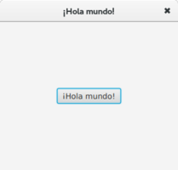](https://picodotdev.github.io/blog-bitix/assets/images/posts/100/helloworld.png)

Aplicación ¡Hola Mundo! con JavaFX

JavaFX es una familia de productos y tecnologías deSun Microsystems, adquirida porOracle Corporation, para la creación de ***Rich Internet Applications (RIAs)***, esto es, aplicaciones web que tienen las características y capacidades de aplicaciones de escritorio, incluyendo aplicaciones multimedia interactivas, aplicaciones para celulares, la web, TV, consolas de videojuegos, reproductores Blu-ray, etc. Para el desarrollo de aplicaciones JavaFX se usa un lenguaje declarativo, tipado llamado JavaFX Script, además puede integrarse código Java en programas JavaFX.

Entre las novedades y diferencias con swing podemos citar:

* Es capaz de hacer uso de hojas de estilo CSS, algo que agradecerás cuando quieras realizar GUI bastante profesionales y en poco tiempo.
* Multimedia, algo de lo que carece swing y que nunca logro consolidar.
* El desarrollo es mucho más rápido con Scene Builder y FXML
* Soporta gráficos 3D
* Proporciona una clara separación de la interfaz gráfica de usuario de la lógica de la aplicación, MVC (Modelo, Vista y Controlador)
* Nuevos controles WebView:  Este control te permite embeber páginas HTML en las aplicaciones JavaFX.
* También encontramos Canvas, Shapes, gráficos estadísticos y nuevos contenedores.

Para comenzar a programar en javaFX debemos preparar nuestro espacio de trabajo, para esto necesitamos de las siguientes herramientas:

* [Java 8](http://www.oracle.com/technetwork/java/javase/downloads/jdk8-downloads-2133151.html)
* [IDE Netbeans 8](https://netbeans.org/downloads/)
* [JavaFX Scene Builder 2.0](http://www.oracle.com/technetwork/java/javafxscenebuilder-1x-archive-2199384.html#javafx-scenebuilder-2.0-oth-JPR)

**Ejercicios Propios :**

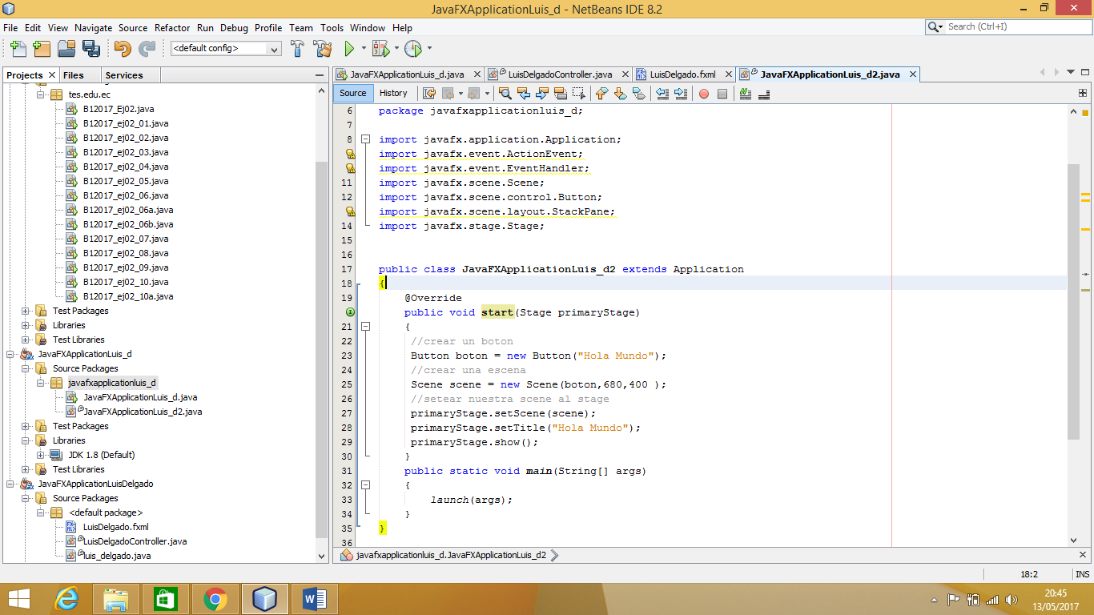

Bibliografía:

* https://www.java.com/es/download/faq/javafx.xml
* http://programaenlinea.net/que-es-javafx/
* https://picodotdev.github.io/blog-bitix/2015/10/introduccion-a-javafx-aplicaciones-de-escritorio-en-java/
* <http://www.jc-mouse.net/javafx/primeros-pasos-con-javafx>
* <https://www.youtube.com/watch?v=z9h46k8EtrQ>
* <https://www.youtube.com/watch?v=K7O6_r206Rs>
* Libro : Java a fondo Estudio del lenguaje y desarrollo de aplicaciones

ING. Pablo Augusto Sznajdleder